Спортивный досуг с родителями
«С физкультурой мы дружны»
Самая главная ценность у каждого человека - это здоровье, поэтому в нашем детском саду большое внимание уделяется воспитанию здорового ребенка. Вырасти здоровым, крепким, сильным помогает спорт. Заниматься физкультурой полезно, а веселой физкультурой - вдвойне. Ведь каждая минута занятий спортом продлевает жизнь человека на один час, а веселым - на два, и даже с минутами. Не верите? Проверьте сами!
Прошедшая неделя в детском саду «Сибирячок» корпус № 2 называлась «Летняя олимпиада». Каждый день дети узнавали много нового и интересного об олимпиаде, ее истории, особенностях и месте проведения. Поняли, что для того чтобы стать олимпийским чемпионом, нужно долго и упорно заниматься спортом. Дети были поражены таким многообразием видов спорта.
«Олимпийский огонек!» - так назывался досуг, который прошел в детском саду в пятницу 16.08.2019г. на спортивной площадке. Участниками стали старшие дошкольники и родители. Соревновались в силе, ловкости, смекалке, быстроте каждая семья - родители и дети, а зрителями и болельщиками были ребята младших групп.
Бурю эмоций и массу впечатлений вызвало состязание, на котором нужно было проскакать как можно больше на скакалке.
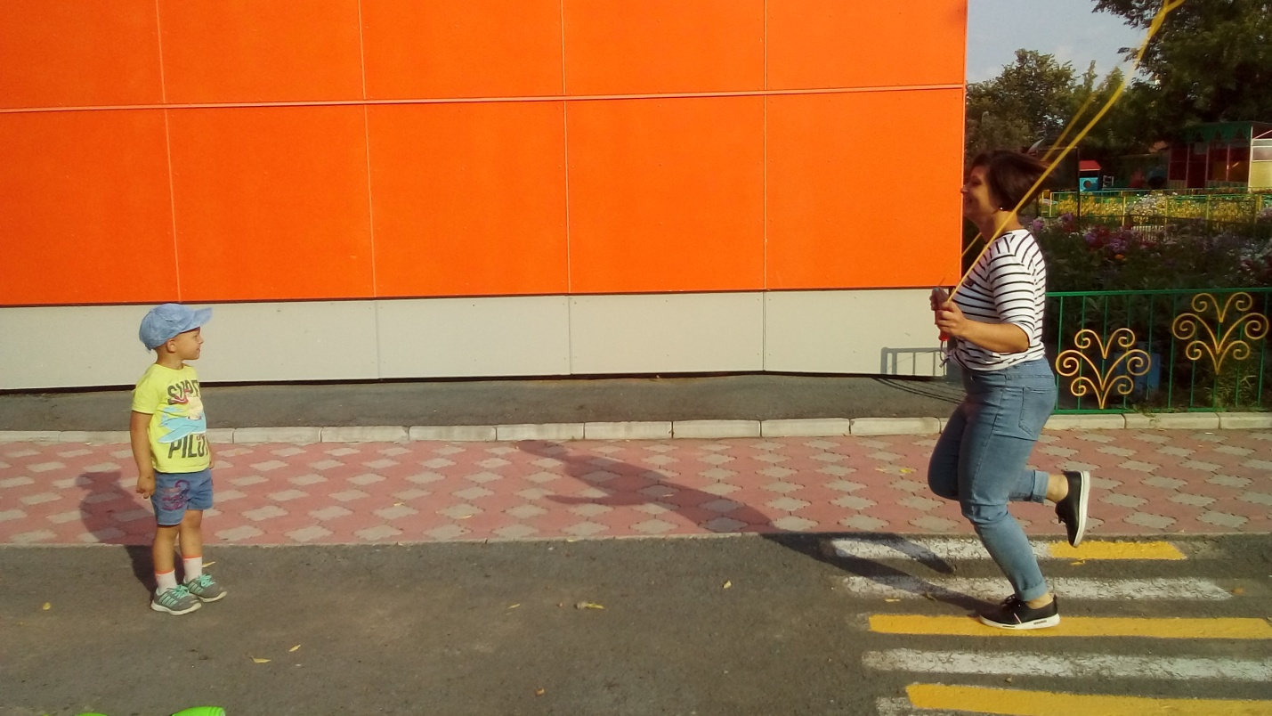

На удивление самые лучшие результаты показали наши бабушки…
А дети поняли: чтобы завоевать победу – мало быть просто физически сильным. Необходимо при этом обладать достаточной целеустремленностью, силой воли, быть организованным и собранным, ловким и находчивым.
Дети и взрослые получили удовольствие от совместных спортивных конкурсных заданий, заряд бодрости и массу положительных эмоций. Соревнования стали настоящим праздником спорта, здоровья и молодости!
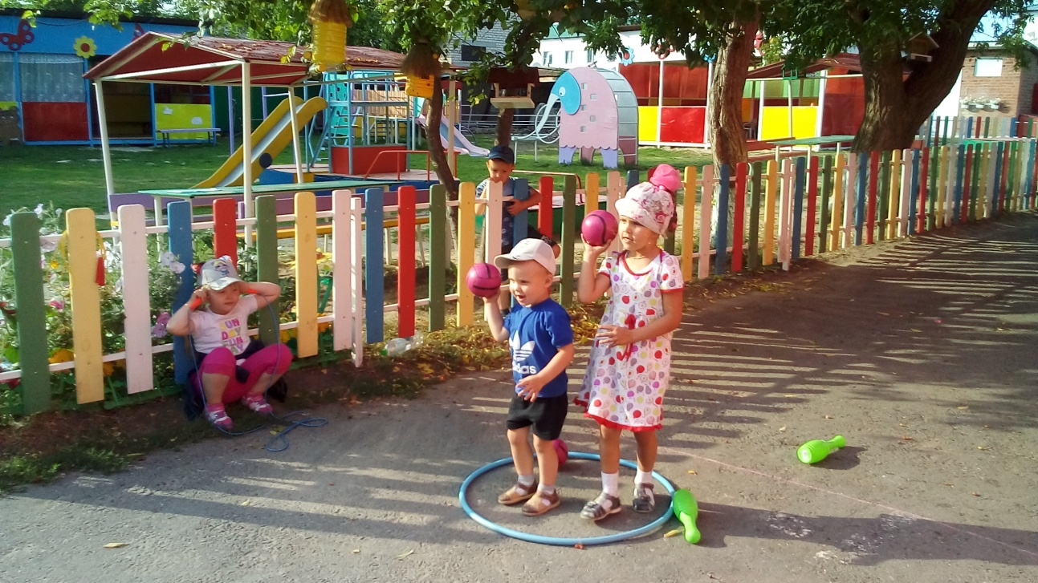

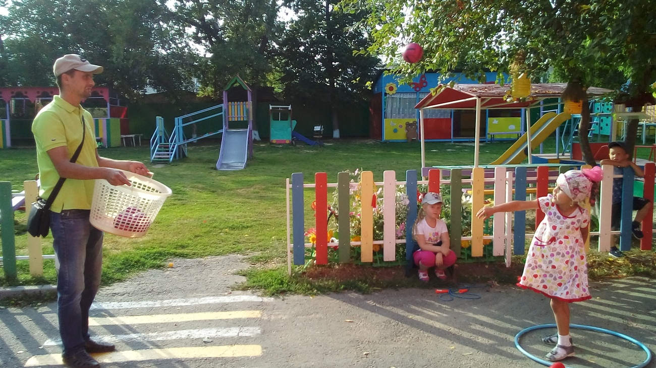

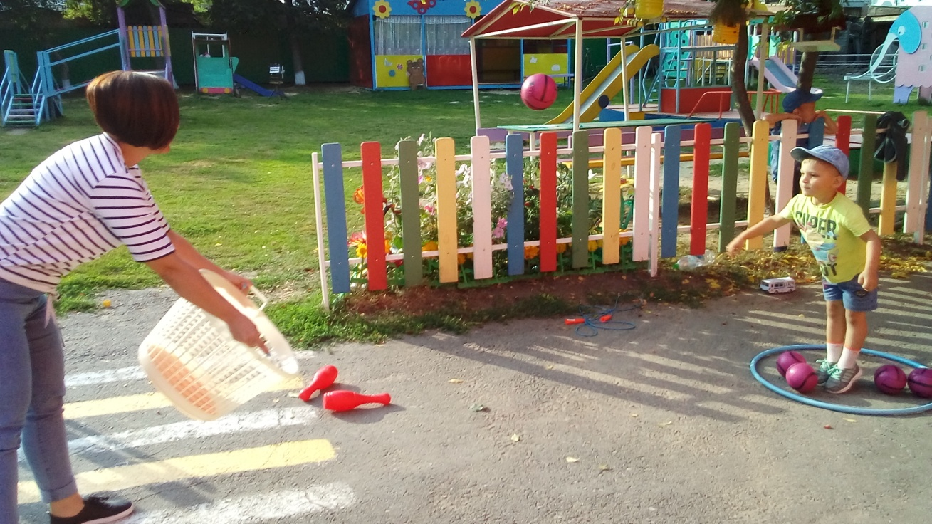
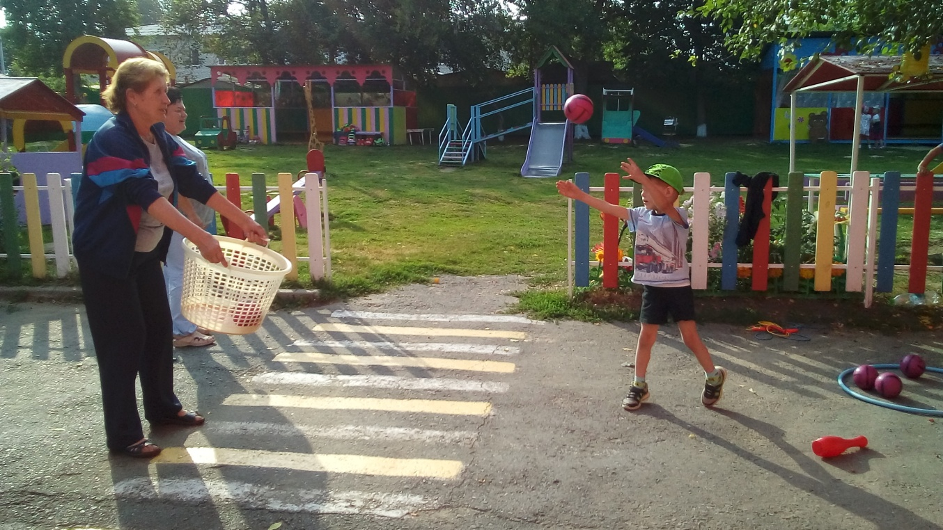

И конечно, проигравших здесь нет! Каждый участник одержал маленькую победу! Маленькую, но убедительную победу над самим собой! А особо отличившиеся своими рекордами получили грамоты.

Пусть вам этот праздник запомнится,
Пусть болезни пройдут стороной,
Пусть все желания исполнятся,
И физкультура станет родной.

Воспитатель средней и старшей группы Климентьева Маргарита Евгеньевна.

